Partie A : Appropriation du contexte et activité pratique (durée recommandée : 30 minutes)

On réalise une préparation microscopique avec un morceau de cervelle de mouton coloré au bleu de méthylène (colore les cellules nerveuses afin de mieux observer leurs structures).
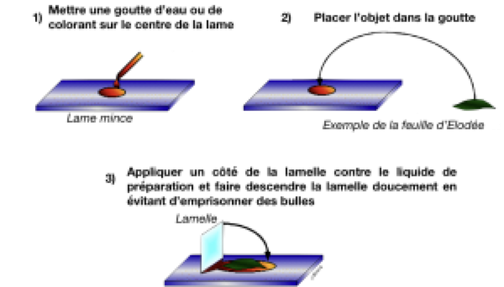
Figure 1: Méthodologie de la création d'une lame microscopique

Avec le logiciel de modélisation moléculaire, on observe le fichier « Recepteur_plus_anandamide.pdb » et « Recepteur_plus_THC.pdb. » (voir fiche méthodologie en annexe)

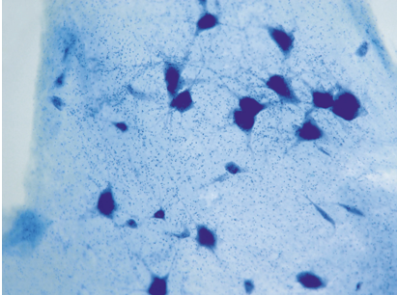
Partie B : Communication des résultats, poursuite de la stratégie et conclusion (durée recommandée : 30 minutes)
Figure 2 : Observation microscopique (après coloration au bleu de méthylène) de neurones (indiquer l’origine et le grossissement)

Ajouter les légendes

Au microscope, on distingue des corps cellulaires de neurones (intégration des informations) et des prolongements cellulaires (dendrites et axones). Les neurones communiquent entre eux grâce à des molécules chimiques appelées neurotransmetteurs au niveau des synapses
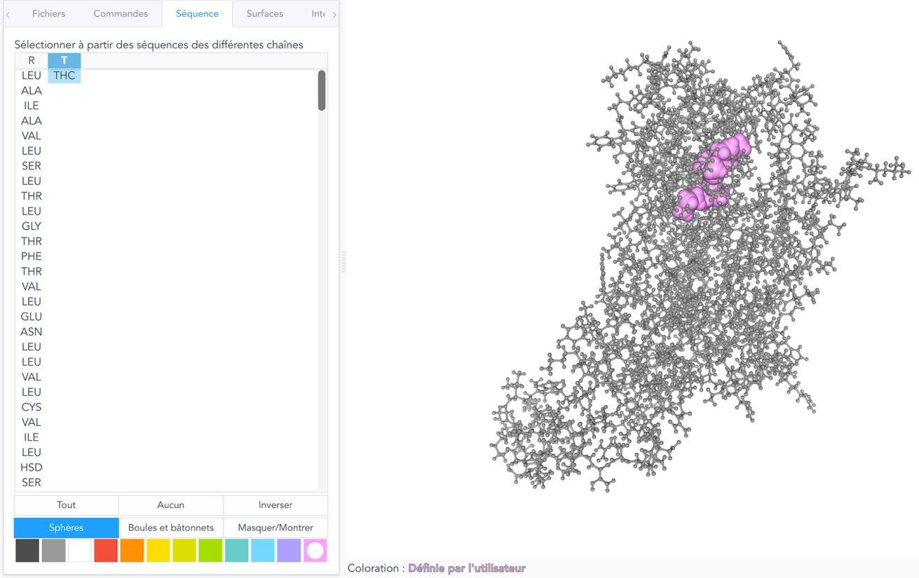
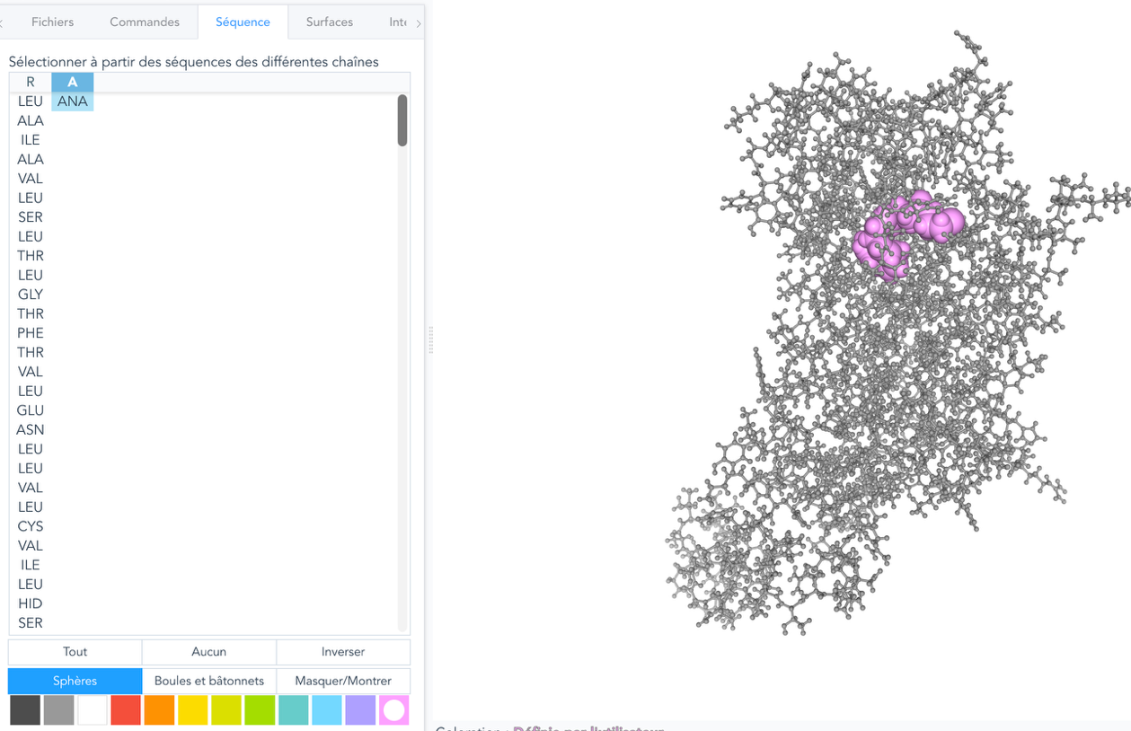
4
Ici, le récepteur à l’anandamide est coloré en gris et le THC en rose
Figure 4 : Modélisation du récepteur à l'Anandamide en présence de THC via LIBMOL
Ici, le récepteur à l’anandamide est coloré en gris et l’anandamide en rose

Figure 3: Modélisation du récepteur à l'Anandamide en présence d'Anandamide via LIBMOL

Le THC peut donc prendre la place de l’anandamide sur son récepteur, il peut agir comme l’anandamide

Pour confirmer l’action du THC, on pourrait :
- mesurer la quantité de dopamine libérée ;
- comparer :
  - un cerveau sans THC ;
  - un cerveau avec THC.
Si la quantité de dopamine augmente avec le THC, cela confirmerait son action sur le circuit de la récompense.
Ressources complémentaires
DOCUMENTS | INFORMATIONS
Neurotransmetteurs, neuromodulateurs et drogues | - les neurotransmetteurs agissent sur les neurones ;  - certaines drogues se fixent sur des récepteurs neuronaux.  - l’anandamide inhibe la libération du GABA.  Comme le THC se fixe sur le récepteur de l’anandamide, il agit comme lui → il diminue l’action du GABA.
Le circuit de la récompense | - Le neurone à dopamine :  - est activé par le glutamate ;  - est inhibé par le GABA.  - Le récepteur à l’anandamide est présent sur le neurone à GABA.  Lorsque le THC agit il réduit l’action inhibitrice du GABA, le neurone à dopamine est alors moins inhibé, il libère davantage de dopamine (effet de plaisir)

CONCLUSION : Le THC agit en se fixant sur les récepteurs de l’anandamide présents dans le cerveau. Comme l’anandamide, il diminue l’action inhibitrice du GABA sur les neurones à dopamine. Les neurones dopaminergiques deviennent alors plus actifs et libèrent davantage de dopamine, ce qui active le circuit de la récompense et provoque une sensation de plaisir.

